金陵科技学院关于全校公共体育课学生
开展“健走活动”的具体方案

一、参与对象
全校公共体育课学生（一、二年级学生，体育保健课学生除外）。
二、参与形式
健走、慢跑
三、成绩核算
公共体育课总评成绩的构成为平时成绩30%、运动技能考评40%、素质项目30%，现调整为平时成绩占20%、“健走活动”占20%、素质项目20%、运动技能考评占40%。“健走活动”有效次数纳入该学期体育课期末总评成绩，具体核算按本通知第四条第6款执行。
四、相关要求
1、认证日期：2017级学生在2018年6月21日到7月1日完成App下载并申请认证，2018级学生在2018年10月1日前完成App下载并申请认证。逾期无法认证。
2、每学期运动日期范围：春季学期第二周—第十六周；秋季学期二年级学生第二周—第十六周，一年级新生第一学期第五周—第十六周。
3、运动安全区域为： 金陵科技学院江宁、幕府两个校区内；上述区域外不可使用 App 进行运动。
4、每天运动时间段为： 6:00--21:00（根据季节变化进行适当调整）；上述时间段范围外，不纳入App有效次数。
5、每天总里程有效标准为：
（1）男生： 3.0 公里；
（2）女生： 2.0 公里；
（3）未达到上述标准，不计入App有效次数；App 最多取单次运动里程上限6公里。
6、每学期有效运动次数标准：50次为满分（20分），40－49次为良好（16分），30-39次为合格（12分），不到30次为不合格（0分）；一年级新生第一学期有效跑步次数标准：40次为满分（20分），32－39次为良好（16分），24-32次为合格（12分），不到24次为不合格（0分）；
如因“健走活动”不及格导致学期体育课程不及格的，通过三、四年级补“健走活动”，合格后计算到原相应学期体育课程成绩。
7、学生中途因身体原因无法进行参与运动的，必须以书面申请及有效证明以学院为单位报体育部审核备案，其学期“健走活动”成绩按照一定比例进行换算。
8、为保证锻炼效果，禁止任何作弊行为，包括使用交通工具、替人代跑等行为，步道乐跑后台会根据运动分段配速、轨迹信息以及手机 ID 变更等情况分析作弊行为，一经核实将报所在学院和学校相关部门，按照学校相关规定进行严肃处理。同时也欢迎同学们监督和举报。
9、体育部将在每学期结束时，对“健走活动”开展突出的学院、班级及个人，给予一定的精神和物质奖励。
五、软件下载以及使用说明
1、app 下载
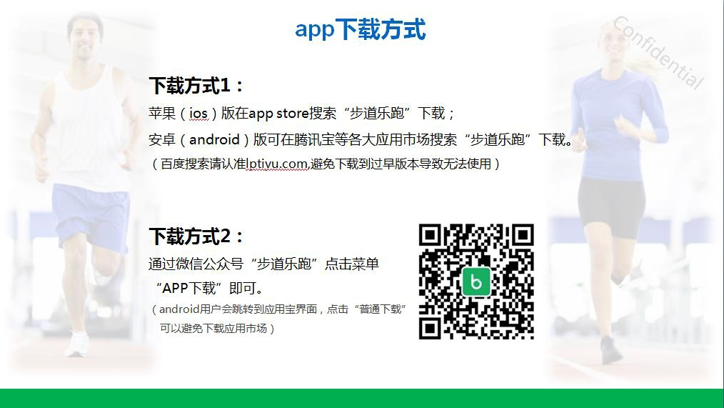

2、注册登录
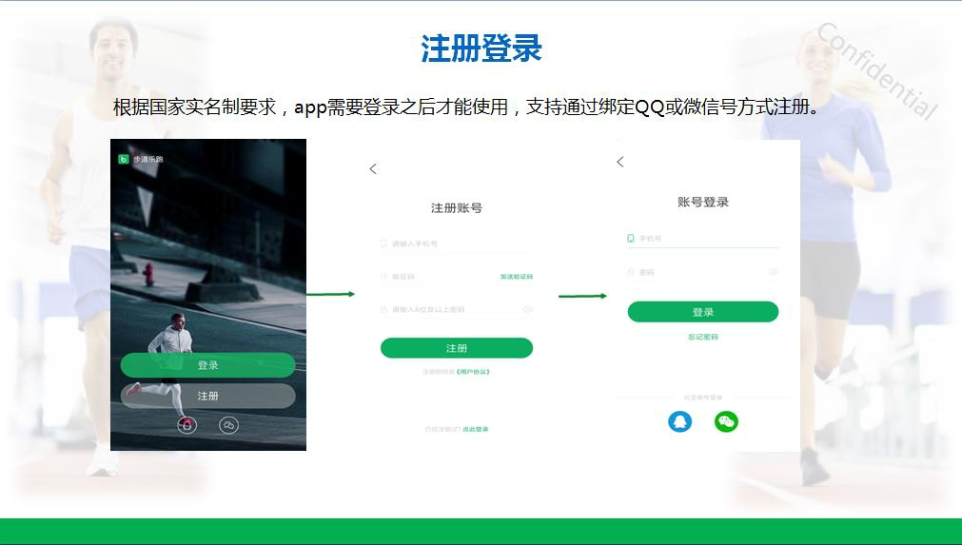

3、身份认证
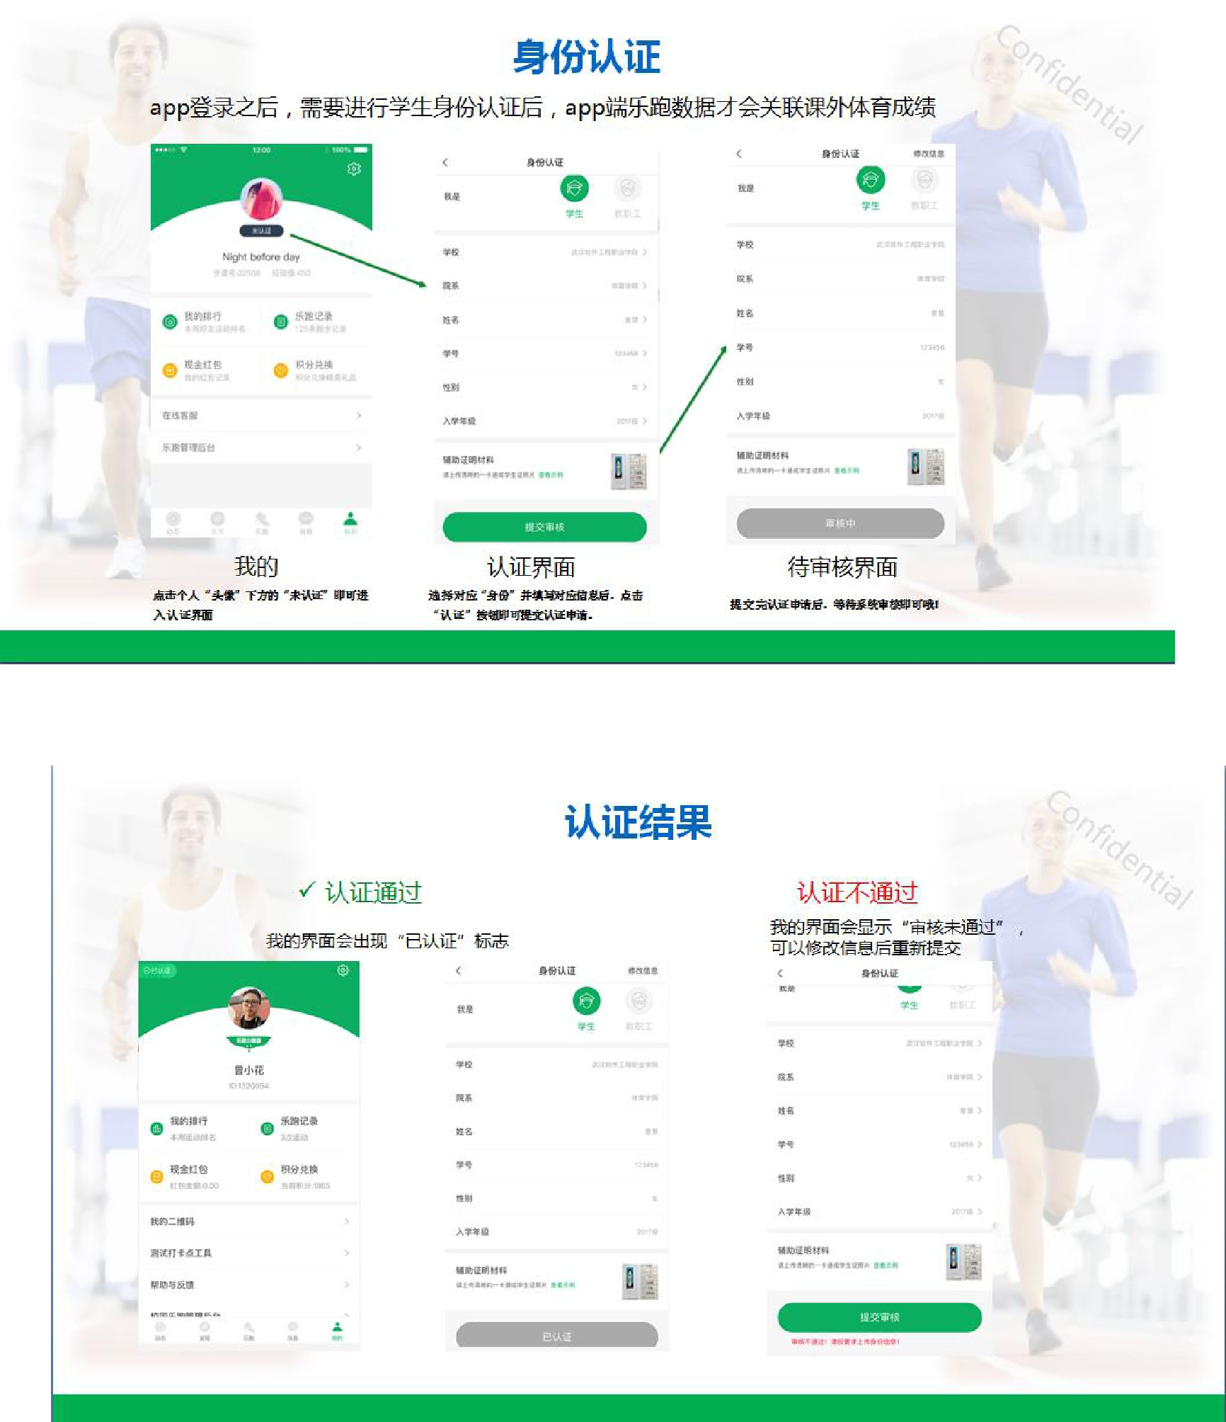

4、校园乐跑

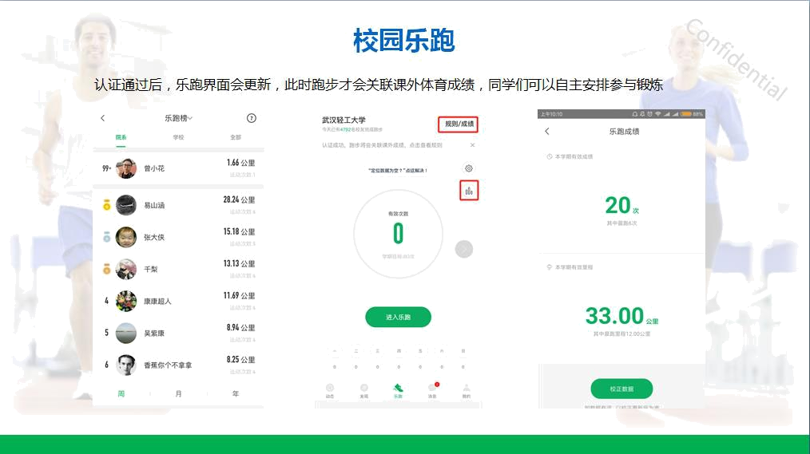

5、跑步规则
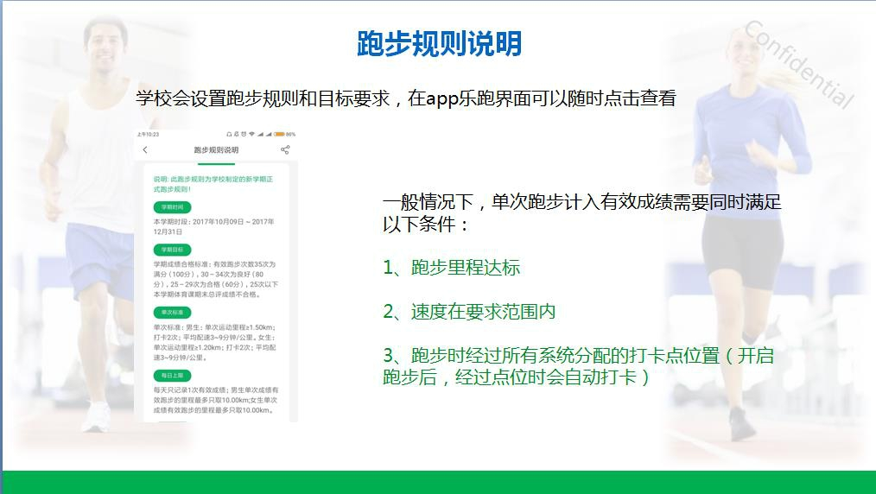

6、跑步流程
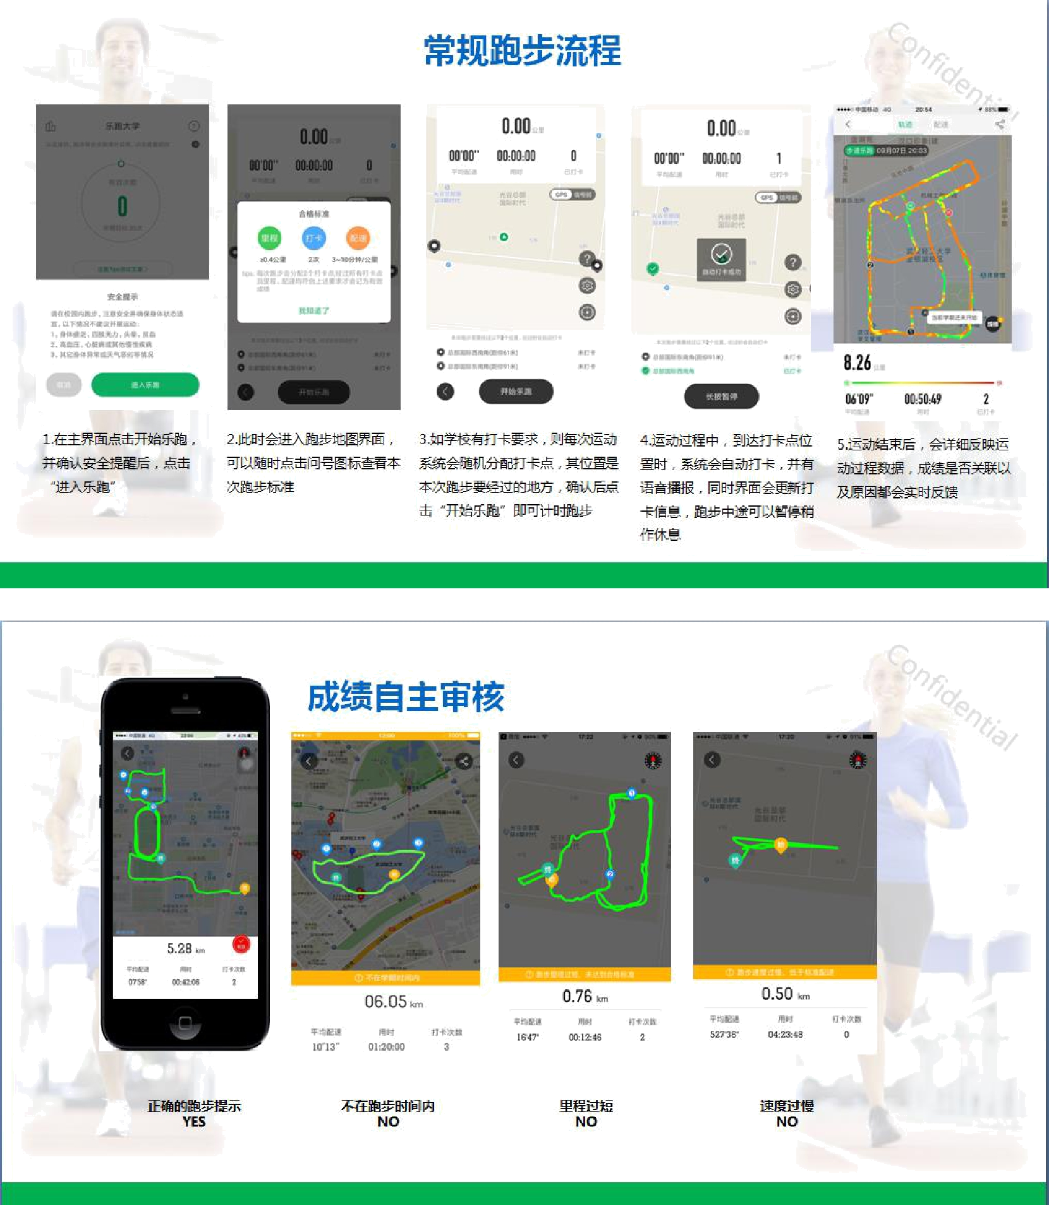

7、其它功能


8、使用以及利弊问题
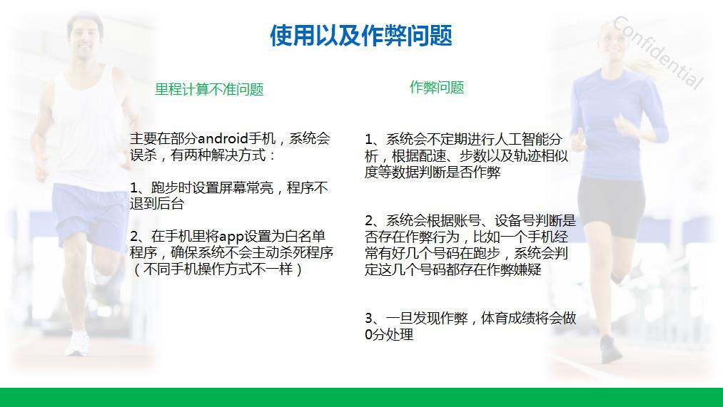

9、其他常见问题
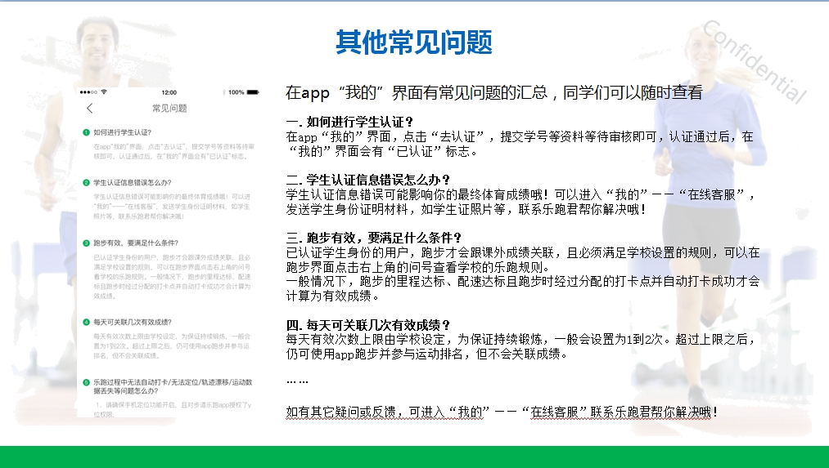

10、问题反馈

如 app 在使用过程中遇到问题，可以在 APP 中提出反馈意见。


六、其他事项
1、运动过程中会根据运动里程随机获得积分或现金红包奖励，红包可提现，积分可兑换实物或户外旅游等产品。
2、app 会根据同学的反馈，不断进行修复完善，并提供赛事活动、野外生存、户外技能学习等精彩内容，为了获得更佳体验和使用更多功能，请各位同学及时升级至最新版本。
3、运动过程中，请各位同学注意人身安全，注意对各类机动车或自行车的避让，小心路滑。
4、使用软件坚持一个月运动之后，会发现自己的身体素质、体态及心理随能力都有提高!跑步是一种理想的耐力训练，可以对心脏循环系统产生有益的影响，并能提高能量基础代谢。
5、经常更换手机登录，会导致手机 IP 地址异常，有可能被识别为更换手机代跑，请大家保持一个手机一个账号的使用。
6、本规定解释权归体育部。

以上通知安排望各学院遵照执行，并加强对学生的宣传与引导，充分发挥共青团组织、各班班委、学生体育部、各体育单项协会、学生体育社团的带头作用，要妥善组织，加强指导，认真落实，把我校学生体育锻炼活动不断引向深入，让学生具有自觉参加体育锻炼的意识和习惯，具备较好的职业体能，完全能够胜任和适应经济社会对人才的需求。

体育部

2018 年6月14 日

